**Конспект занятия «Пасхальное яичко»**

**Цель**: приобщение дошкольников к национальной культуре, посредством формирования интереса к традициям празднования христианского праздника Пасха, развитие конструктивных навыков.

**Задачи:**

1. Развивать умение разрывать бумагу на небольшие кусочки.

2. Развивать мелкую моторику рук.

3. Продолжать развивать умение аккуратно пользоваться клеем

4. Продолжать развивать желание создавать красивые поделки своими руками.

**Материалы**: 1/2 листа белого картона с нарисованным контуром яйца, клей, цветная бумага разных цветов небольшого размера.

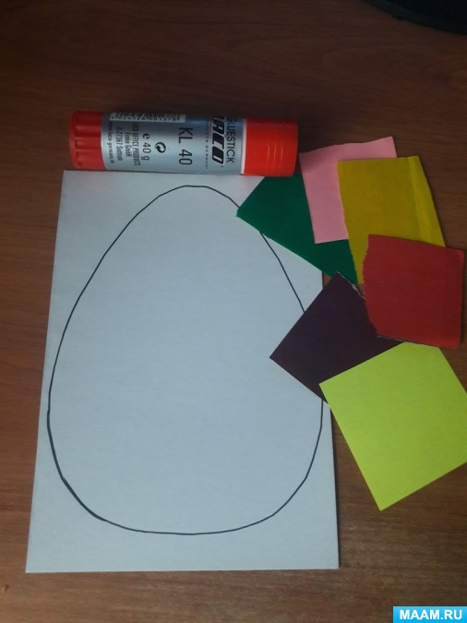

**Ход занятия.**

Пасха может стать очень ярким и интересным праздником для детей. Ведь детишки всегда с удовольствием помогают маме украшать белой глазурью и цветным сахаром пасхальные куличи, окрашивать яйца в разные цвета или лепить на них нарядные наклейки.

С детьми можно подготовить к Пасхе открытки для родственников, раскрасить вручную яйца и оформить к празднику дом. Сегодня мы сделаем Пасхальное яичко с помощью обрывков цветной бумаги.

Сначала мы делаем заготовки для аппликации: разрываем цветную бумагу на множество небольших кусочков.

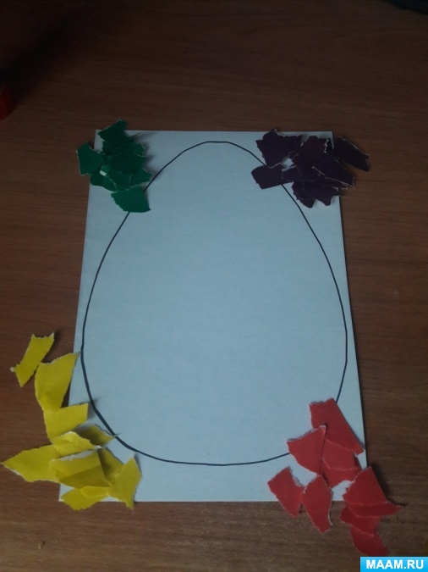

Затем начинаем заклеивать контур нашего пасхального яичка получившимися кусочками бумаги, чередуя цвета. Поскольку внимание у детей в этом возрасте еще не устойчивое, необязательно заклеивать полностью весь контур.

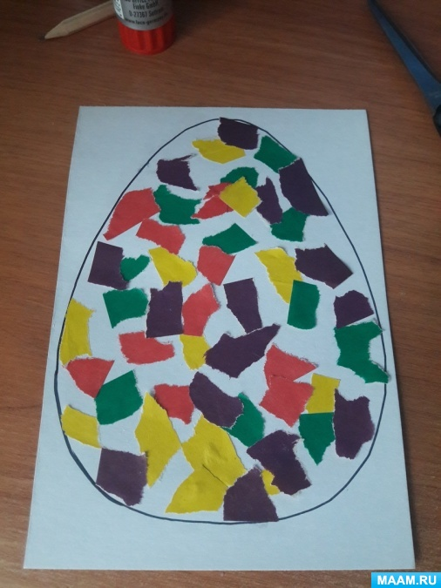

При желании можно вырезать готовое яйцо, проделать сверху отверстие и сделать подвеску.

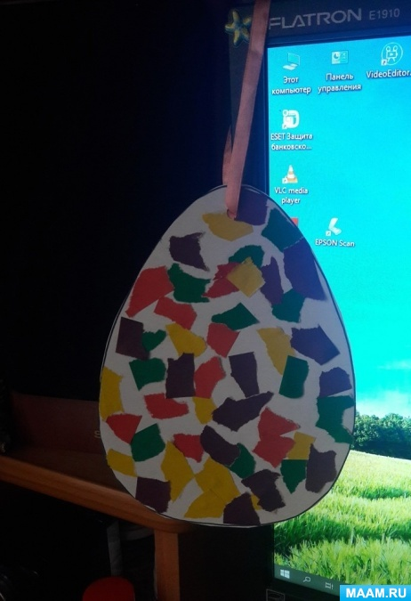

[+❤ В Мои закладки](javascript:void(0);)